 |  | Gítardeild.
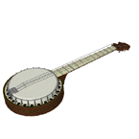  Banjó.  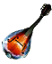  Mandólín.  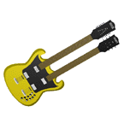  Tvöfaldur rafgítar. |  | 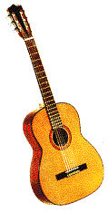  Gítar:  Kennt er á klassískan gítar, (þ.e. gítar með nælonstrengjum)  Nemendur læra að spila einradda tónlist eftir eyranu og eftir nótum. Undirleik við söng byrja nemendur að læra í lok 1. vetrar ef vel gengur. Tvíradda einleikur gítar, þ.e. bassi og laglína er farið að glíma við á öðru ári.  Rafgítar.  Boðið er upp nám í rafgítar/þjóðlagagítar fyrir þá sem hafa lagt stund gítarnám a.m.k.í 2. ár. Í rafgítarkennslunni er kennt eftir nótum og TAB kerfinu Tekin eru fyrir helstu tímabil og stílar í pop-tónlist og jazzi.  Það er tónlist í öllum hlutum, hafi menn eyru til að heyra.  Byron lávarður.  (1788 –1824) enskt ljóðskáld |  | Kennarar:  Brynjólfur Brynjólfsson.  Marzin Lazarz.  